

Príjemca: Obec Ostrý Grúň
Názov projektu: Zníženie energetickej náročnosti budovy Obecného úradu
Ciele projektu:
Cieľom projektu je zvýšiť energetickú hospodárnosť a zlepšiť technický stav budovy obecného úradu, vytvoriť komfortné, zdravé a bezpečné prostredie pre zamestnancov a návštevníkov úradu a znížiť energetickú náročnosť prevádzky budovy. Realizáciou projektu sa zlepší tepelná pohoda, kvalita vnútorného prostredia a ochrana zdravia, obmedzí sa vznik vlhkosti a plesní a zvýši sa mechanická odolnosť stavebných konštrukcií. Projekt zároveň prispeje k ochrane životného prostredia, úspore energií, podpore biodiverzity prostredníctvom búdok pre vtáky a zelene a k skvalitneniu vzhľadu a občianskej vybavenosti obce.
Prínosy projektu:
Realizáciou projektu sa dosiahne výrazné zníženie energetickej náročnosti budovy obecného úradu a zníženie emisií. Zateplením obvodového plášťa, strechy a podlahy, výmenou otvorových konštrukcií, inštaláciou rekuperácie, obmedzením prehrievania interiéru a modernizáciou vykurovania sa zlepší tepelná pohoda, kvalita vnútorného prostredia a technický stav budovy. Projekt prispeje k zníženiu prevádzkových nákladov obce, ochrane životného prostredia a zvýšeniu komfortu zamestnancov aj návštevníkov obecného úradu.
Rok poskytnutia dotácie: 2025
Výška dotácie: 275 187,60 €
Odkaz na Environmentálny fond: https://envirofond.sk/

„Tento projekt je realizovaný s podporou Environmentálneho fondu.“

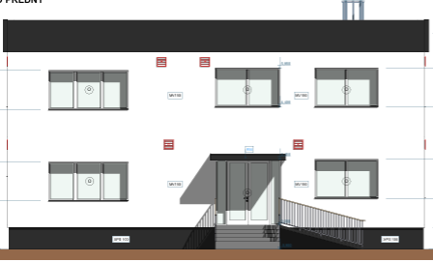
vizualizácia:

